

Project Initiation Document

OK! Food Delivery Data Warehouse

Final Project Data Engineer

# Cover Page

# Table of Contents

**Cover Page 1**

**Table of Contents 2**

**SECTION 1 - General Information 3**

Project Identification 3

Project Owner 3

Company Partner 3

**SECTION 2 - Project Description 4**

Background 4

Business Process 5

Business Requirement 5

Entity Identification 6

Entity Relationship Diagram 6

**SECTION 3 - Project Plan 8**

Project Timeline 8

Project Tools 9

Project Scope & Limitation 9

# 

# SECTION 1 - General Information

## Project Identification

### Project Title

OK! Food Delivery Data Warehouse

### Project Goal

Mengembangkan data warehouse pada OK! Food Delivery untuk menjawab kebutuhan bisnis OK! Food Delivery

## Project Owner

### Team

Proyek ini dikembangkan oleh Tim 2 Data Engineer Coding.ID

### Employee Name

Andika Wiranata ([andikawiranata47@gmail.com](mailto:andikawiranata47@gmail.com))

Fine Oktafiani ([finefine270new@gmail.com](mailto:finefine270new@gmail.com))

## Company Partner

### Company Name

OK Group adalah sebuah perusahaan keluarga yang bergerak diberbagai bidang, mulai dari industri pertambangan, jasa keuangan, sampai ke klinik kecantikan

### Company Address

Pasaraya Blok M Gedung B Lt. 6 Jalan Iskandarsyah II No.7, RW. 2, Melawai, Kebayoran Baru, RT.3/RW.1, Melawai, Kby. Baru Kota Jakarta Selatan

# SECTION 2 - Project Description

## Background

OK Group adalah sebuah perusahaan keluarga yang bergerak diberbagai bidang, mulai dari industri pertambangan, jasa keuangan, sampai ke klinik kecantikan. Saat ini OK Group sedang bereksperimen untuk memasuki industri baru yaitu industri pesan-antar makanan secara online. Produk ini diberi nama OK! Food Delivery.

OK! Food Delivery adalah platform yang mempermudah masyarakat untuk memesan makanan pilihan yang disediakan oleh OK Group. Saat ini tim business development sudah menyiapkan 8 restoran pilihan yang secara eksklusif bersedia menjual makanannya di OK! Food Delivery.

Pada awal pengembangan aplikasi OK! Food Delivery, kebutuhan yang ingin dipenuhi dengan adanya aplikasi ini adalah sebagai berikut.

* Berapa banyak customer yang registrasi di platform setiap harinya?
* Berapa banyak jumlah order yang terbentuk setiap harinya?
* Berapa keuntungan yang didapat dari OK! Food Delivery setiap harinya?
* Berapa average spending 1 orang customer setiap harinya dalam 1 bulan?

Dengan pertimbangan akan berkembangnya aplikasi ke depannya, kebutuhan bisnis aplikasi pun berkembang. Aplikasi harus bisa memberikan report harian sebelum pukul 07.00 untuk kebutuhan rapat harian para stakeholder dan tim terkait. Report harian harus menjawab pertanyaan bisnis berikut.

* Segmentasi customer berdasarkan jumlah order dan uang yang sudah dikeluarkan di platform OK! Food Delivery? Ini akan menjadi dasar untuk tim marketing dalam upaya menjaga mereka agar mau terus menggunakan platform OK! Food Delivery.
* Semua transaksi yang masih ‘menggantung’ dari Day-1 agar bisa di-follow up oleh tim operational / customer service
* Revenue harian per kota
* Customer segmentation report harian
* Growth harian dan kontribusi revenue per kota

## 

## Business Process

Proses bisnis pada OK! Food Delivery adalah sebagai berikut.

1. Dimulai dari Customer melakukan pemesanan makanan pada aplikasi. Saat pertama masuk aplikasi, Customer akan masuk ke Registration Page.
2. Customer masuk ke Food Exploration Page untuk memilih makanan yang akan dipesannya. Makanan disediakan oleh restoran-restoran yang terdaftar pada aplikasi.
3. Setelah memilih makanan yang akan dipesan, Customer masuk ke Food Payment Page untuk melakukan pembayaran.
4. Aplikasi akan memilihkan Driver yang relevan dan Driver tersebut akan mengantarkan makanan ke Customer.
5. Setelah makanan sampai ke Customer, maka pesanan selesai.

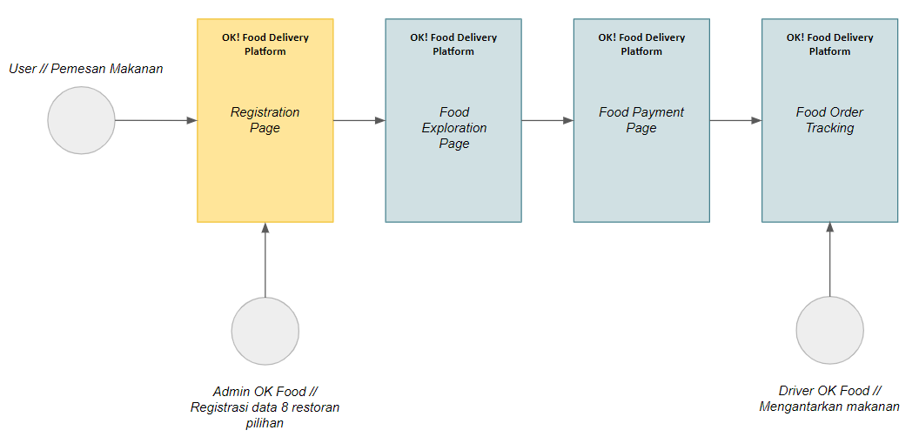

## 

## Business Requirement

Berdasarkan background dan business process, dapat disimpulkan beberapa kebutuhan bisnis atau business requirement dari aplikasi adalah sebagai berikut.

1. Aplikasi dapat memberikan jumlah customer yang registrasi setiap harinya
2. Aplikasi dapat memberikan jumlah order yang terbentuk setiap harinya
3. Aplikasi dapat memberikan jumlah keuntungan yang didapat dari OK! Food Delivery setiap harinya
4. Aplikasi dapat memberikan jumlah average spending satu customer setiap harinya dalam 1 bulan
5. Aplikasi dapat memberikan segmentasi customer berdasarkan jumlah order dan uang yang sudah dikeluarkan pada OK! Food Delivery
6. Aplikasi dapat memberikan jumlah transaksi yang masih ‘menggantung’ dari day-1
7. Aplikasi dapat memberikan jumlah revenue harian per kota
8. Aplikasi dapat memberikan customer segmentation pada report harian
9. Aplikasi dapat memberikan besar growth harian
10. Aplikasi dapat memberikan jumlah kontribusi revenue per kota
11. Aplikasi dapat memberikan report harian sebelum pukul 07.00

## Entity Identification

Berdasarkan business requirement, beberapa entitas yang mungkin dalam desain database aplikasi OK! Food Delivery, yaitu sebagai berikut.

1. Customer

Customer adalah entitas untuk daftar pengguna aplikasi yang dapat melakukan pemesanan makanan.

1. Driver

Driver adalah entitas untuk daftar pengguna aplikasi yang bertugas mengantarkan makanan dari Resto ke Customer.

1. Food

Food adalah entitas untuk daftar makanan yang tersedia pada aplikasi.

1. Resto

Resto adalah entitas untuk daftar restoran penyedia makanan yang terdaftar pada aplikasi

1. Order

Order adalah entitas untuk daftar pesanan yang terjadi pada aplikasi

## Entity Relationship Diagram

### Customer

* cust_id : ID unik untuk setiap customer.
* cust_name : Nama customer.
* register_date : Tanggal customer mendaftar pada aplikasi.

### Driver

* driver_id : ID unik untuk setiap driver.
* driver_name : Nama driver.

### Resto

* resto_id : ID unik untuk setiap restoran.
* resto_name : Nama restoran.
* city : Kota tempat restoran berada.

### Food

* food_id : ID unik untuk setiap jenis makanan.
* food_name : Nama makanan.
* price : Harga makanan.

### Order

* order_id : ID unik untuk setiap order.
* order_date : Tanggal dan waktu order dibuat.
* status : Status order

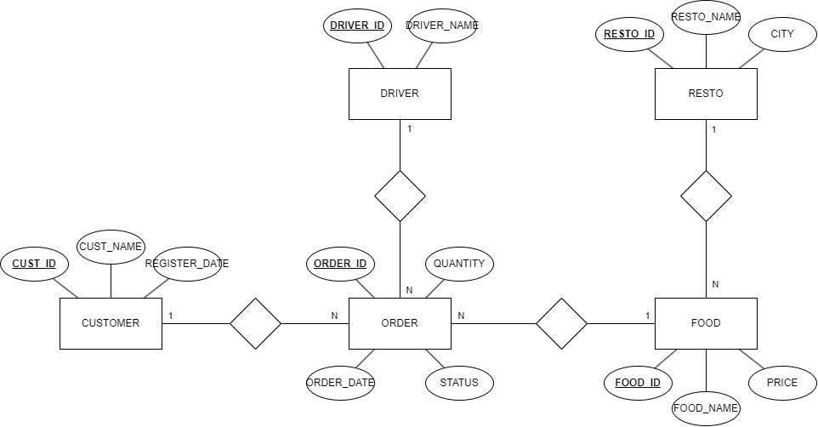

## 

# SECTION 3 - Project Plan

## Project Timeline

Project timeline dibagi menjadi 10 aktivitas. Setiap aktivitas memiliki seorang penanggung jawab yang disebut Person in Charge. Project ini dikerjakan dalam waktu empat minggu dimulai pada 29 Januari 2024 dan diestimasikan selesai pada 20 Februari 2024. Untuk pembagian PIC pada setiap aktivitas adalah sebagai berikut.

## 

| **No** | **Task** | **PIC** | **Description** |
| --- | --- | --- | --- |
| 1 | Project Initiation Document | Dika | Membuat Project Initiation Document menggunakan Google Docs |
| 2 | Gantt Chart | Dika | Membuat Project Timeline berbasis Gantt Chart menggunakan Google Sheets |
| 3 | Part 1: Entity Relationship Diagram | Fine | Membuat ERD menggunakan aplikasi Diagrams.net |
| 4 | Part 2: SQL and Database | Fine | * Melakukan pembuatan ‘database’ dengan cara membuat dataset pada Google BigQuery * Melakukan insert data pada database yang telah dibuat * Memastikan pertanyaan dapat dijawab dengan database tersebut |
| 5 | Part 3: Exploratory Data Analysis | Fine | * Memastikan tipe data dari data yang dimasukkan sudah sesuai * Memastikan semua data berhasil dimasukkan |
| 6 | Part 4: ETL dan Scheduled Job | Dika | * Membuat report menggunakan database sesuai dengan pertanyaan * Membuat schedule untuk menghasilkan report harian |
| 7 | Part 5: Revenue & Customer Monitoring | Dika | * Membuat report menggunakan database sesuai dengan pertanyaan * Membuat schedule untuk menghasilkan report harian |
| 8 | User Manual & User Testing | Dika | Membuat dokumen User Manual dan User Testing dari pengembangan data warehouse OK! Food Delivery |
| 9 | Dashboard | Fine | Membuat dashboard dari pengembangan data warehouse OK! Food Delivery |
| 10 | Final Presentation | Fine | Membuat presentasi dari pengembangan data warehouse OK! Food Delivery |

## Project Tools

### Google: Docs, Sheets, & Slides

Google Docs digunakan untuk pembuatan semua dokumentasi pada proyek, mulai dari Project Initiation Document sampai SQL Technical Document. Google Sheets digunakan untuk pembuatan Project Timeline. Sedangkan Google Slides digunakan untuk pembuatan final presentation.

### Google Cloud: BigQuery

Database yang digunakan adalah database berbasis cloud dari Google, yaitu Google BigQuery. Semua tabel akan dibuat dan dikelola pada platform ini.

### Diagrams.net

Pembuatan Entity Relationship Diagram menggunakan aplikasi perancangan berbasis web, yaitu diagrams.net.

### Anaconda: JupyterLab

Database yang ada pada Google BigQuery akan dimanipulasi melalui JupyterLab, mulai dari manipulasi data sampai scheduler.

## Project Scope & Limitation

* Proyek hanya dibatasi pada pembuatan data warehouse pada aplikasi OK! Food Delivery.
* Pengujian kebutuhan hanya dilakukan pada level database dan bukan level aplikasi.
* Database didesain fokus sesuai dengan kebutuhan yang saat ini dibutuhkan oleh OK! Food Delivery.